Краткосрочный план

КГУ «Гимназия № 111» | Ф.И.О педагога | Бисембаева Гульжамал Амзеевна | Предмет |  | Русская литература
Раздел | Война в судьбах людей
Дата: 06.02.2024 | Класс: 11 | Количество присутствующих |  |  | Количество отсутствующих
Тема урока | Война в судьбах героинь повести Б.Васильева «А зори здесь тихие…»
Цели обучения в соответствии с учебной программой | 11.2. 2 определять тематику и проблематику произведения, опираясь на художественные особенности текста;  11.2. 5 характеризовать героев произведения, определяя их роль в раскрытии идейно-тематического содержания произведения  11.3.1 давать критическую оценку произведению с точки зрения нравственной и эстетической ценности, авторских приемов, объясняя собственное отношение к проблематике текста в форме устных и письменных высказываний;
Цели урока | - Определяет тематику и проблематику произведения;  - Аргументированно отвечает на проблемный вопрос, опираясь на литературный материал;  - Характеризует героев произведения, определять их роль в раскрытии идеи и темы произведения;  - Высказывает свою точку зрения, объясняя свое отношение к проблематике текста в виде устных и письменных высказываний;
Ход урока
Этапы урока/время | Деятельность педагога |  |  | Деятельность ученика | Оценивание | Ресурсы
Начало урока  5 мин  Середина урока  5 мин | Организационный момент. Позитивный настрой. Деление по группам ( 5 групп предварительно перед уроком)  1. Прием «АССОЦИАЦИАТИВНЫЙ РЯД» ИЛИ «ОБЛАКО ТЕГОВ»  Задание: составить к словам «ВОЙНА» и «ЖЕНЩИНА» ассоциации, выбрать символ  ВОЙНА ЖЕНЩИНА  Смерть Жизнь  Хаос Гармония  Разрушение Созидание  Забирает жизнь Дает жизнь  Ненависть Любовь  - Совместимы ли эти понятия?  2. РАБОТА С ТЕКСТОМ (поисковое чтение)  Найдите цитаты из текста , которые подтверждают противоречии этих 2 понятий  - Нету здесь женщин! Есть бойцы и есть командиры. Война идёт, и покуда она не кончится — все в среднем роде ходить будем.  «Тут привыкнуть надо, душой зачерстветь», а тут «мать будущая, в которой самой природой ненависть к убийству заложена»  С горечью пишет Васильев о том, как суровая действительность войны вступает в непримиримые противоречия с присущими женщине жизнелюбием, нежностью , добротой. |  |  | Находят ассоциации, выбираю символ-знак  Защищают свои ответы | Словесная похвала | Тетради  Видеоряд  «Женщины на войне»  http://loveread.ec/read_book.php?id=1683&p=1  гл 3  Гл. 14
10мин  5 мин  5 мин  10 мин  Конец урока  5 мин | Как же война ломала судьбы этих девушек?  3. РАБОТА В ГРУППАХ  Прием РАФТ  Задание: рассказать, опираясь на собранный группой материал, предыстории девушек –зенитчиц, выступив от лица героинь повести в форме:  Тема выступления «Я родом не из детства…- из войны…»  - Письма  - Дневник  - Внутреннего монолога  - Рассказа и др.  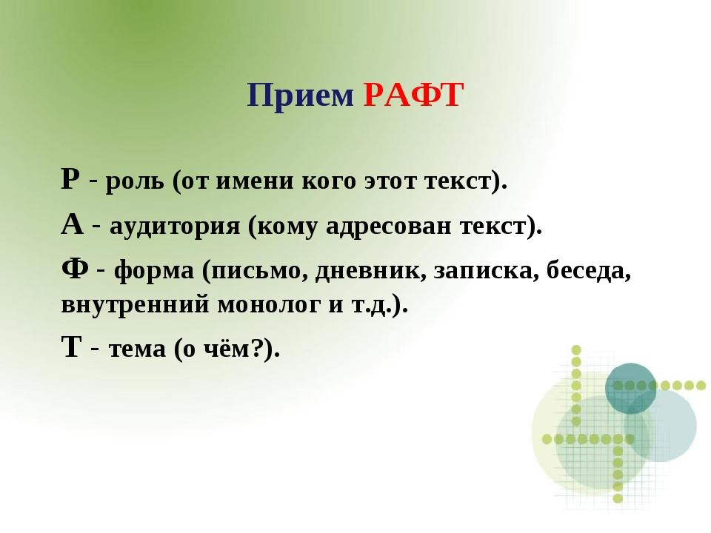  4.Слово учителя:  Противоестественность нахождения женщин на войне…На этой мысли постоянно фокусирует внимание автор. Особенно пронзительны эпизоды смерти девушек-зенитчиц. Каждая смерть оплакана, как невозвратная потеря для мира. Б.Васильев утверждал: «Женская смерть страшнее, чем мужская. С женщиной погибает будущее, с мужчиной погибает прошлое…». Умирают девчонки: дочь, сестра, возлюбленная, невеста, жена, мать… Обрывается ниточка, дающая новую жизнь. Такие молодые, но все разные ..  Людей неинтересных в мире нет.  Их судьбы — как истории планет.  У каждой все особое, свое,  и нет планет, похожих на нее.  У каждого — свой тайный личный мир.  Есть в мире этом самый лучший миг.  Есть в мире этом самый страшный час,  но это все неведомо для нас.  И если умирает человек,  с ним умирает первый его снег,  и первый поцелуй, и первый бой…  Все это забирает он с собой. (Е. Евтушенко)  - В чем созвучны мысли поэта Евтушенко и Б,Васильева?  - Какая женская сущность заключается в образе каждой из девушек?  5. РАБОТА В ПАРАХ  Прием «Ключевые слова»  Задание: найти для каждой девушки по 3 ключевых слова, которые передают сущность героини  Например:  Рита: материнство, верность, сила духа  Женя: красота, гармония, смелость  РАБОТА С ТЕСТОМ (поисковое чтение) (разговор Васкова и Риты Осяниной перед её смертью»)  - Возможно ли было обойтись без жертв, уклонившись от боя, ссылаясь на численное преимущество фашистов?  -Какой вопрос терзает старшину Васкова ?  «Пока война, понятно. А потом, когда мир будет? Будет понятно, почему вам умирать приходилось? Почему я фрицев этих дальше не пустил, почему такое решение принял?»  - Как ответила на горькие слова Васкова Рита ?  «Не надо, - тихо сказала она.- Родина ведь не с каналов начинается..Совсем не оттуда. А мы ее защищали»  6. ПРИЕМ «ПОПС-ФОРМУЛА» (индивидуальная работа)  Задание: Ответьте на вопрос: « Можно ли назвать смерти девушек-зенитчиц героическими?», выбрав позицию, приводя аргументы в защиту своей позиции  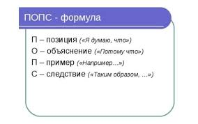  Критерии оценивания задания :  - Формулирует собственную позицию - 2 б  - Приводит аргумент 1 - 2 б  - Приводит пример - 1б  - Приводит аргумент 2 - 2б  - Приводит доказательство – 1б  - Формулирует вывод – 1 б  ВСЕГО: 10 б  7. ИТОГ УРОКА  РЕФЛЕКСИЯ (индивидуальная работа)  Прием «Дневник двойной записи»  Задание: выпишите 2 цитаты, прозвучавшие на уроке, и произведшие на вас сильное впечатление; напишите свои комментарии к ним |  |  | По 1 ученице  выступают от имени «своих героинь», выбрав форму выступления  Заполняют диаграмму «Ключевые слова»  Отвечают на вопросы  , делают выводы  Вычитывают из текста эпизода ответы на вопросы  Обсужают в группе , выбирают позицию, приводят аргументы  Выписывают цитаты, дают свои комментарии | Оценивание учителем  Взаимооценивание между парами  стикеры  Словесная похвала | Текст произведения  http://loveread.ec/read_book.php?id=1683&p=1  Постеры  Учебник с. 38
ДОМАШНЕЕ ЗАДАНИЕ:  В парах, мини-группах (по выбору)  - Создать афишу к фильму или обложку к книге «А зори здесь тихие..»  - Написать рецензию на фильм (2015 г или 1972 г)  - Создать буктрейлер к повести «А зори здесь тихие» |  |  |  | Записывают домашнее задание в тетради

